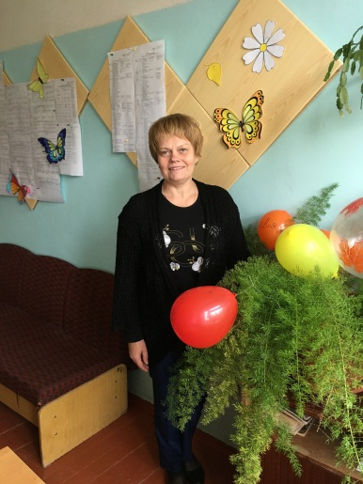 | Всероссийская акция «100 баллов для победы»  хэштег #100балловдляпобеды2020  Рекомендации учащемуся при подготовке к ЕГЭ по биологии  Подготовку к ЕГЭ по биологии необходимо начать со сбора информационного материала. Это могут быть методические рекомендации, пособия, тренажёры, электронные диски, Интернет-ресурсы.  Для повторения и систематизации учебного материала не надо стремиться иметь много книг. Достаточно комплекта школьных учебников по всем курсам биологии разных УМК из перечня, рекомендованного Министерством образования и науки Российской Федерации. Это необходимо, если потребуется уточнить формулировки биологических понятий, законов . Все задания ЕГЭ составлены по школьной программе, поэтому надо просто хорошо учиться.  Кроме того, ежегодно на сайте ФИПИ http://www.fipi.ru/ публикуются задания из нескольких вариантов КИМ, которые использовались на ЕГЭ предыдущих лет. Там же помещены демонстрационные варианты КИМ. Можно использовать и другие официальные Интернет-ресурсы информационной поддержки ЕГЭ: Официальный информационный портал единого государственного экзамена (ЕГЭ) http://www.ege.edu.ru/, Федеральный центр тестирования (ФЦТ) http://www.rustest.ru/.  Практика выпускников прошлых лет показывает, что в систематизации знаний и отработке умений большую помощь могут оказать дополнительные занятия в школе. Школьный учитель поможет Вам выстроить индивидуальную траекторию подготовки к ЕГЭ и стратегию сдачи экзамена, разобраться в особенностях типов заданий, приобрести навыки заполнения бланков. Полезно принять участие в пробном ЕГЭ по биологии.  Пустой тратой времени будет работа с полными вариантами ЕГЭ. При подготовке к итоговой аттестации лучше избрать тематическое повторение и систематизацию учебного материала. После повторения каждой темы проверять её усвоение выполнением тестовых заданий.  При выполнении заданий второй части стараться проявлять умение давать чёткие и краткие ответы.  При решении задач по цитологии и составлении рядов последовательности действий, событий, явлений и др. лучше следовать алгоритмам используемых на уроках.  Для организации своей деятельности по подготовки к ЕГЭ Вам необходимо:
Матвеева Анна Юрьевна-учитель биологии и географии МБОУ-Рогнединская СОШ Рогнединского района Брянской области

